МИНОБРНАУКИ РОССИИ
Санкт-Петербургский государственный
электротехнический университет
«ЛЭТИ» им. В.И. Ульянова (Ленина)
Кафедра МОЭВМ

отчет
по лабораторной работе №2
по дисциплине «Базы данных»
Тема: Реализация базы данных в СУБД PostgreSQL

Студент гр. 1303 |  | Депрейс. А.С.
Преподаватель |  | Заславский М.М.

Санкт-Петербург
2023
Цель работы.
Локально развернуть PostgreSQL, написать запросы для создания и заполнения таблиц, написать запросы к БД, отвечающие на вопросы в задании.

Задание.
Вариант 7
Пусть требуется создать программную систему, ориентированную на администрацию птицефабрики и позволяющую работать с информацией о работниках фабрики и об имеющихся на ней курах. О каждой курице должна храниться следующая информация: вес, возраст, порода, количество ежемесячно получаемых от курицы яиц, а также информация о местонахождении курицы. Сведения о породе включают в себя: название породы, среднее количество яиц в месяц (производительность) и средний вес, номер рекомендованной диеты. Птицефабрика имеет несколько цехов, и за каждой курицей закреплена отдельная клетка. Код клетки, где находится курица, характеризуется номером цеха, номером ряда в цехе и номером клетки в ряду. О работниках птицефабрики в БД должна храниться следующая информация: паспортные данные, зарплата, закрепленные за работником клетки. Директор птицефабрики может принять или уволить работника, при этом не должно быть кур, не обслуживаемых ни одним работником. Количество кур может изменяться как в большую, так и в меньшую сторону, в отдельные моменты времени часть клеток может пустовать. Директору могут потребоваться следующие сведения:

- Какое количество яиц получают от каждой курицы данного веса, породы, возраста?
- В каком цехе наибольшее количество кур определенной породы?
- В каких клетках находятся куры указанного возраста с заданным номером диеты?
- Сколько яиц в день приносят куры указанного работника?
- Среднее количество яиц, которое получает в день каждый работник от обслуживаемых им кур?
- В каком цехе находится курица, от которой получают больше всего яиц.
- Сколько кур каждой породы в каждом цехе?
- Какое количество кур обслуживает каждый работник?

Выполнение работы.
Созданы таблицы: «клетка», «курица», «работник», «порода», «наблюдает_за_курицей_в_клетке» в соответствии со структурой БД и написаны запросы на их заполнение.
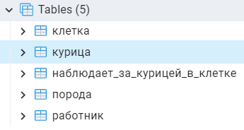
Рисунок 1. Созданные таблицы.
Написаны запросы на вывод нужных сведений для администрации птицефабрики:

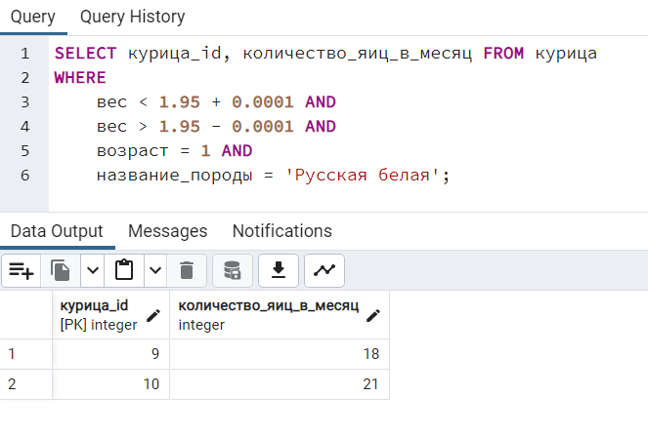
Рисунок 2. – Какое количество яиц получают от каждой курицы данного веса, породы, возраста.

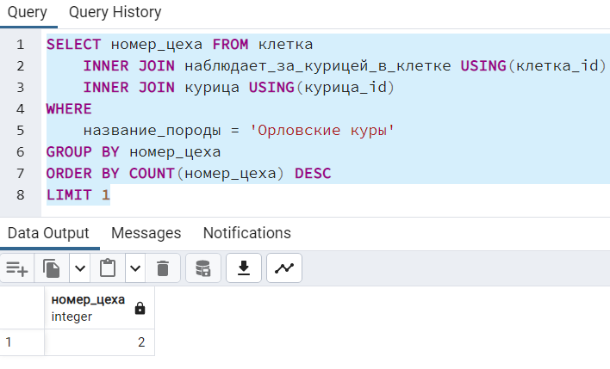
Рисунок 3. – В каком цехе наибольшее количество кур определенной породы.

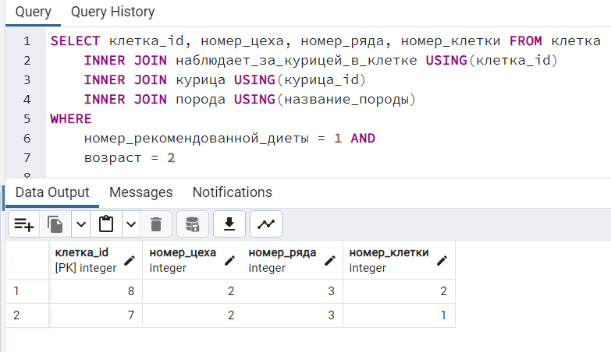
Рисунок 4. - В каких клетках находятся куры указанного возраста с заданным номером диеты

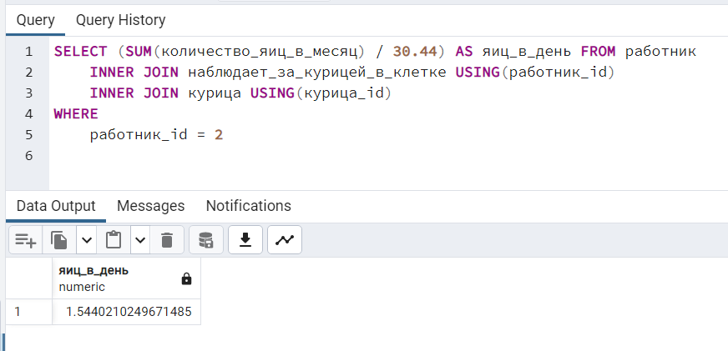
Рисунок 5. – Сколько яиц в день приносят куры указанного работника

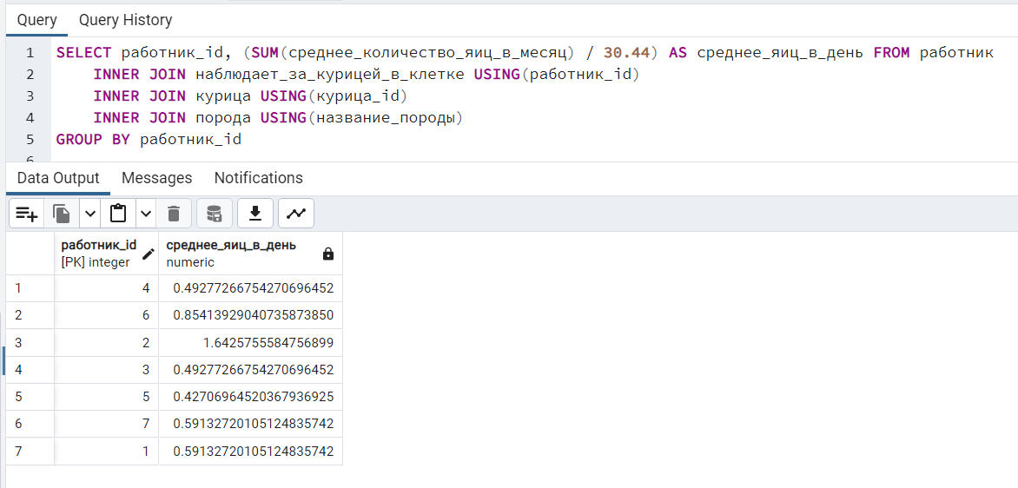
Рисунок 6. – Среднее количество яиц, которое получает в день каждый работник от обслуживаемых им кур

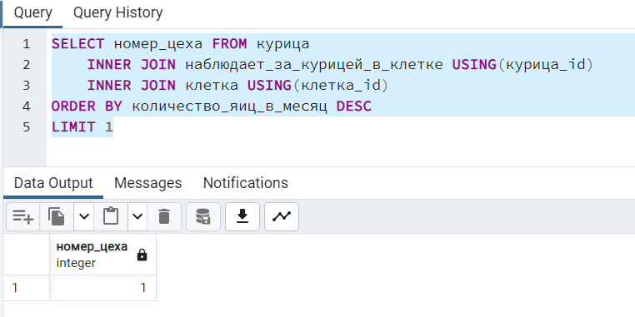
Рисунок 7. – В каком цехе находится курица, от которой получают больше всего яиц

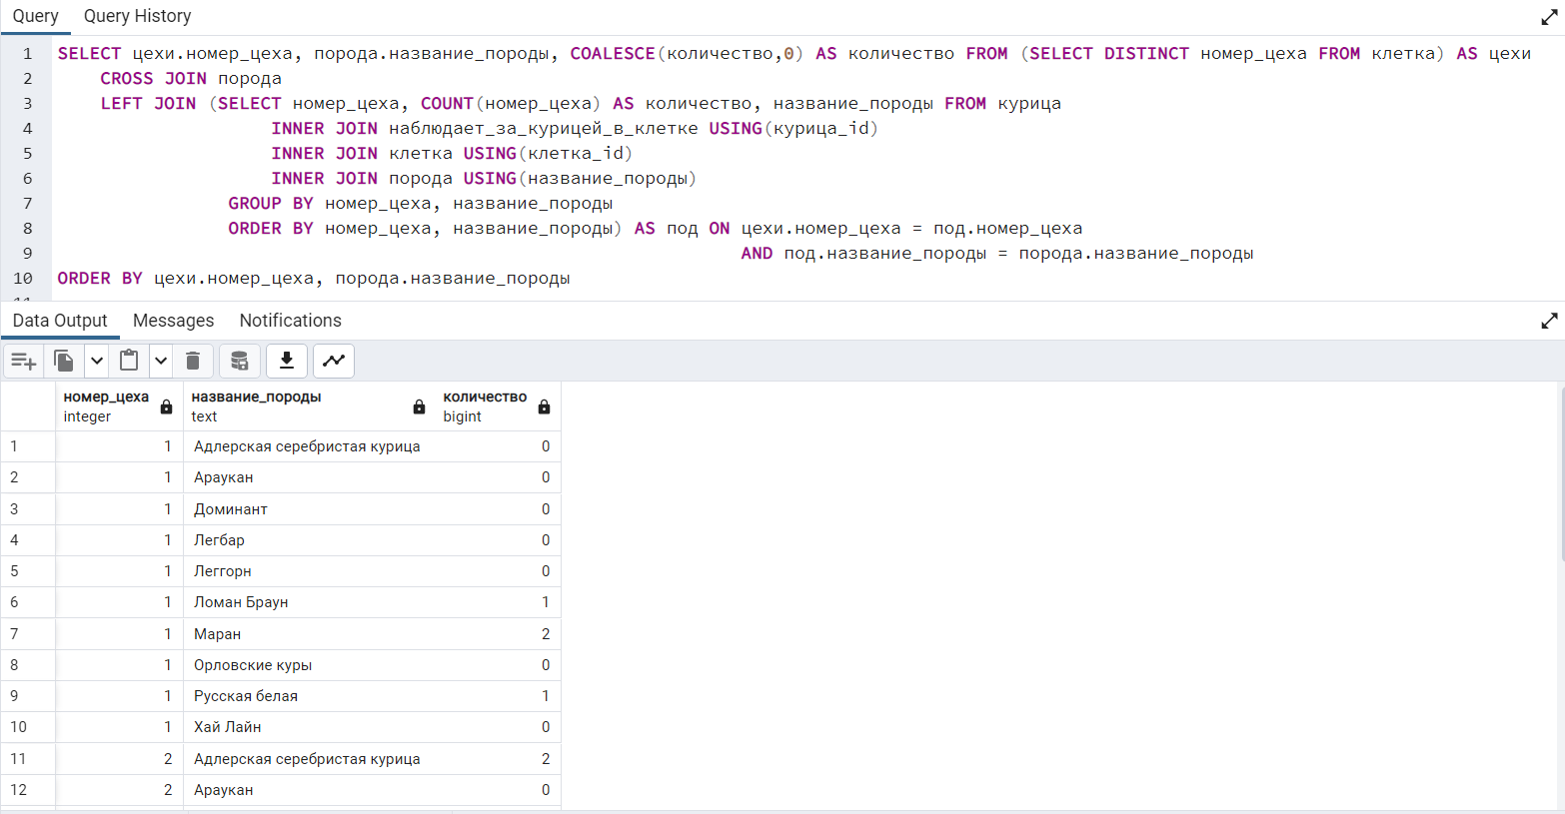
Рисунок 8. – Сколько кур каждой породы в каждом цехе

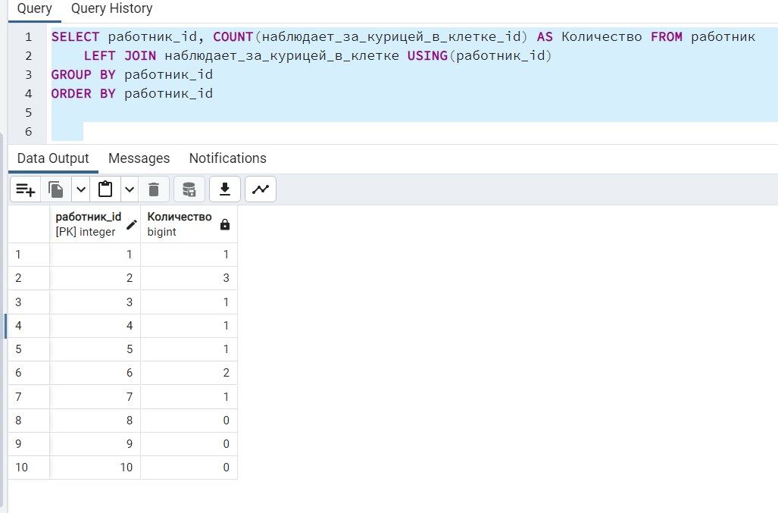
Рисунок 9. – Какое количество кур обслуживает каждый работник

Выводы.
В ходе выполнения работы был локально развернут PostgreSQL, написаны запросы для создания и заполнения таблиц в соответствии со структурой БД, написаны запросы к БД указанные в задании.

ПрИложение А
ссылки
Pull Request: https://github.com/moevm/sql-2023-1303/pull/28
DB Fiddle: https://www.db-fiddle.com/f/9CACR6wyChUAXC1LZ9kTB4/4

ПрИложение b
Исходный код
CREATE TABLE работник(
работник_id INTEGER PRIMARY KEY,
номер_паспорта INTEGER NOT NULL ,
серия_паспорта SMALLINT NOT NULL,
зарплата INTEGER NOT NULL,
фамилия TEXT NOT NULL,
имя TEXT NOT NULL,
отчество TEXT,
UNIQUE(номер_паспорта, серия_паспорта)
);

INSERT INTO работник(работник_id,
серия_паспорта,
номер_паспорта,
зарплата,
фамилия,
имя,
отчество) VALUES
(1, 1234, 345123, 12020, 'Депрейс', 'Александр', 'Сергеевич'),
(2, 1232, 740593, 12500, 'Безрукова', 'Софья', 'Ивановна'),
(3, 9365, 376945, 12300, 'Мельникова', 'Маргарита', 'Максимовна'),
(4, 2754, 745788, 13000, 'Волков', 'Александр', 'Андреевич'),
(5, 3437, 845375, 15200, 'Калашников', 'Никита', 'Николаевич'),
(6, 9374, 883654, 12023, 'Кондратьев', 'Никита', NULL),
(7, 6439, 234666, 12490, 'Спиридонова', 'София', NULL),
(8, 4386, 636485, 12850, 'Афанасьева', 'Милана', 'Данииловна'),
(9, 3567, 528473, 11500, 'Исаев', 'Георгий', 'Максимович'),
(10, 8756, 235747, 12050, 'Овсянников', 'Михаил', 'Серафимович');

CREATE TABLE клетка(
клетка_id INTEGER PRIMARY KEY,
номер_цеха INTEGER NOT NULL,
номер_ряда INTEGER NOT NULL,
номер_клетки INTEGER NOT NULL,
UNIQUE(номер_цеха, номер_ряда, номер_клетки)
);

INSERT INTO клетка(клетка_id,
номер_цеха,
номер_ряда,
номер_клетки) VALUES
(1,1,1,1),
(2,1,2,1),
(3,1,2,2),
(4,1,2,3),
(5,2,1,1),
(6,2,2,1),
(7,2,3,1),
(8,2,3,2),
(9,3,1,1),
(10,3,1,2);

CREATE TABLE порода(
название_породы TEXT PRIMARY KEY,
среднее_количество_яиц_в_месяц INTEGER NOT NULL,
средний_вес REAL NOT NULL,
номер_рекомендованной_диеты INTEGER NOT NULL
);

INSERT INTO порода(название_породы, среднее_количество_яиц_в_месяц, средний_вес, номер_рекомендованной_диеты) VALUES
('Адлерская серебристая курица', 15, 2.65, 1),
('Леггорн', 16, 1.75, 2),
('Доминант', 25, 2.15, 2),
('Ломан Браун', 26, 1.8, 2),
('Орловские куры', 13, 2.5, 1),
('Хай Лайн', 21, 1.32, 1),
('Маран', 12, 2.9, 3),
('Легбар', 17, 2.35, 3),
('Араукан', 13, 1.6, 3),
('Русская белая', 18, 2.1, 1);

CREATE TABLE курица(
курица_id INTEGER PRIMARY KEY,
вес REAL NOT NULL,
возраст INTEGER NOT NULL,
количество_яиц_в_месяц INTEGER NOT NULL,
название_породы TEXT,
FOREIGN KEY(название_породы) REFERENCES порода(название_породы) ON DELETE SET NULL
);

INSERT INTO курица(курица_id, вес, возраст, количество_яиц_в_месяц, название_породы) VALUES
(1, 2.65, 1, 13, 'Адлерская серебристая курица'),
(2, 2.33, 3, 14, 'Адлерская серебристая курица'),
(3, 1.65, 3, 23, 'Ломан Браун'),
(4, 2.65, 2, 12, 'Орловские куры'),
(5, 2.13, 5, 15, 'Орловские куры'),
(6, 2.48, 2, 11, 'Орловские куры'),
(7, 2.8, 2, 13, 'Маран'),
(8, 2.9, 2, 11, 'Маран'),
(9, 1.95, 1, 18, 'Русская белая'),
(10, 1.95, 1, 21, 'Русская белая');

CREATE TABLE наблюдает_за_курицей_в_клетке(
наблюдает_за_курицей_в_клетке_id INTEGER PRIMARY KEY,
работник_id INTEGER NOT NULL,
клетка_id INTEGER NOT NULL,
курица_id INTEGER NOT NULL,
UNIQUE(работник_id, клетка_id, курица_id),
FOREIGN KEY(работник_id) REFERENCES работник(работник_id) ON DELETE CASCADE,
FOREIGN KEY(клетка_id) REFERENCES клетка(клетка_id) ON DELETE CASCADE,
FOREIGN KEY(курица_id) REFERENCES курица(курица_id) ON DELETE CASCADE
);

INSERT INTO наблюдает_за_курицей_в_клетке(наблюдает_за_курицей_в_клетке_id,
работник_id,
клетка_id,
курица_id) VALUES
(1,1,1,9),
(2,2,2,3),
(3,2,3,7),
(4,2,4,8),
(5,3,5,1),
(6,4,6,2),
(7,5,7,6),
(8,6,8,4),
(9,6,9,5),
(10,7,10,10);

SELECT курица_id, количество_яиц_в_месяц FROM курица
WHERE
вес < 1.95 + 0.0001 AND
вес > 1.95 - 0.0001 AND
возраст = 1 AND
название_породы = 'Русская белая';

SELECT номер_цеха FROM клетка
INNER JOIN наблюдает_за_курицей_в_клетке USING(клетка_id)
INNER JOIN курица USING(курица_id)
WHERE
название_породы = 'Орловские куры'
GROUP BY номер_цеха
ORDER BY COUNT(номер_цеха) DESC
LIMIT 1;

SELECT клетка_id, номер_цеха, номер_ряда, номер_клетки FROM клетка
INNER JOIN наблюдает_за_курицей_в_клетке USING(клетка_id)
INNER JOIN курица USING(курица_id)
INNER JOIN порода USING(название_породы)
WHERE
номер_рекомендованной_диеты = 1 AND
возраст = 2;

SELECT (SUM(количество_яиц_в_месяц) / 30.44) AS яиц_в_день FROM работник
INNER JOIN наблюдает_за_курицей_в_клетке USING(работник_id)
INNER JOIN курица USING(курица_id)
WHERE
работник_id = 2;

SELECT работник_id, (SUM(среднее_количество_яиц_в_месяц) / 30.44) AS среднее_яиц_в_день FROM работник
INNER JOIN наблюдает_за_курицей_в_клетке USING(работник_id)
INNER JOIN курица USING(курица_id)
INNER JOIN порода USING(название_породы)
GROUP BY работник_id;

SELECT номер_цеха FROM курица
INNER JOIN наблюдает_за_курицей_в_клетке USING(курица_id)
INNER JOIN клетка USING(клетка_id)
ORDER BY количество_яиц_в_месяц DESC
LIMIT 1;

SELECT цехи.номер_цеха, порода.название_породы, COALESCE(количество,0) AS количество FROM (SELECT DISTINCT номер_цеха FROM клетка) AS цехи
CROSS JOIN порода
LEFT JOIN (SELECT номер_цеха, COUNT(номер_цеха) AS количество, название_породы FROM курица
INNER JOIN наблюдает_за_курицей_в_клетке USING(курица_id)
INNER JOIN клетка USING(клетка_id)
INNER JOIN порода USING(название_породы)
GROUP BY номер_цеха, название_породы
ORDER BY номер_цеха, название_породы) AS под ON цехи.номер_цеха = под.номер_цеха
AND под.название_породы = порода.название_породы
ORDER BY цехи.номер_цеха, порода.название_породы;

SELECT работник_id, COUNT(наблюдает_за_курицей_в_клетке_id) AS Количество FROM работник
LEFT JOIN наблюдает_за_курицей_в_клетке USING(работник_id)
GROUP BY работник_id
ORDER BY работник_id;

